Структурное подразделение «Детский сад №18 комбинированного вида»
МБДОУ «Детский сад «Радуга» комбинированного вида»
Рузаевского муниципального района

Экскурсия
воспитанников группы «Непоседы»
к психологу детского сада

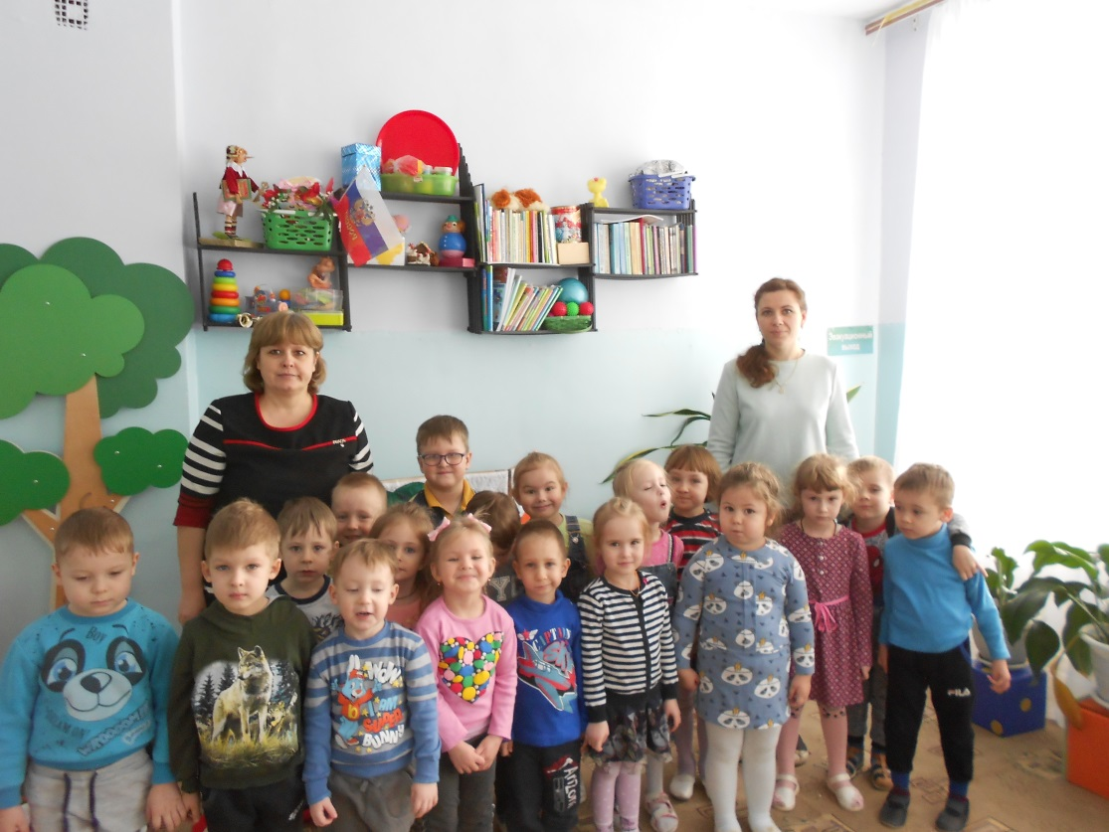

Подготовили и провели:
воспитатели группы «Непоседы»
Эшмирзоева С.В., Абрамова Ю.А.,
психолог Наумова В.Ю.

Рузаевка, 2019 год
Экскурсия в кабинет психолога.
Цель: Закреплять представления детей о профессии психолога, расширить и уточнить представления. Воспитывать уважение к людям разных профессий.
Ход экскурсии.
Воспитатель:- Ребята, вы знаете, кто такой психолог? Чем он занимается?
Чтобы психика ребенка
Не внушала взрослым страх,
Им психолог нужен тонкий,
Подсказать, когда и как,
Объяснить и то, и это,
Персональный сделать тест,
Дать родителям ответы,
Почему их сын не ест...
Психология - наука,
Непростая, братцы, штука.
Без психолога в наш век
Жить не сможет человек.
Воспитатель: - В нашем детском саду тоже есть психолог. Сегодня мы побываем у него в гостях. (Дети идут в кабинет психолога).
Психолог: - Здравствуйте, дети. Я психолог. Меня зовут Вероника Юрьевна. Я очень рада, что вы пришли ко мне в гости.

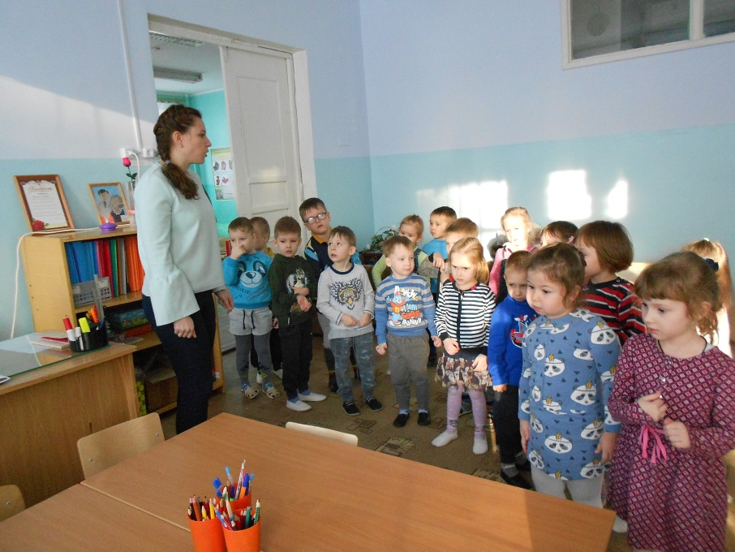

Я покажу свой кабинет и расскажу о том, чем занимаюсь. Ко мне приходят на занятия дети, которым 5-6 лет. Мы готовимся к школе. На следующий год и вы будете приходить сюда каждую неделю. Мы будем играть, рисовать, писать, считать и многое другое.
Чтоб работало мышление и воображение,
Улучшались память и внимание, взаимопонимание,
Чтобы дети улыбались, не боялись, не стеснялись,
Нам психолог подберёт игр водоворот.
(Психолог показала различные зоны, которые есть в кабинете).

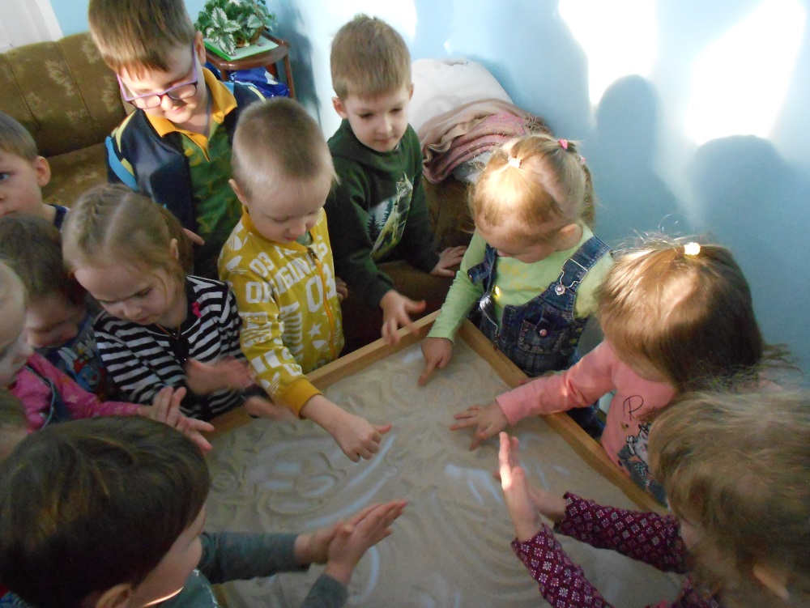

Вот мы рисуем на песке.

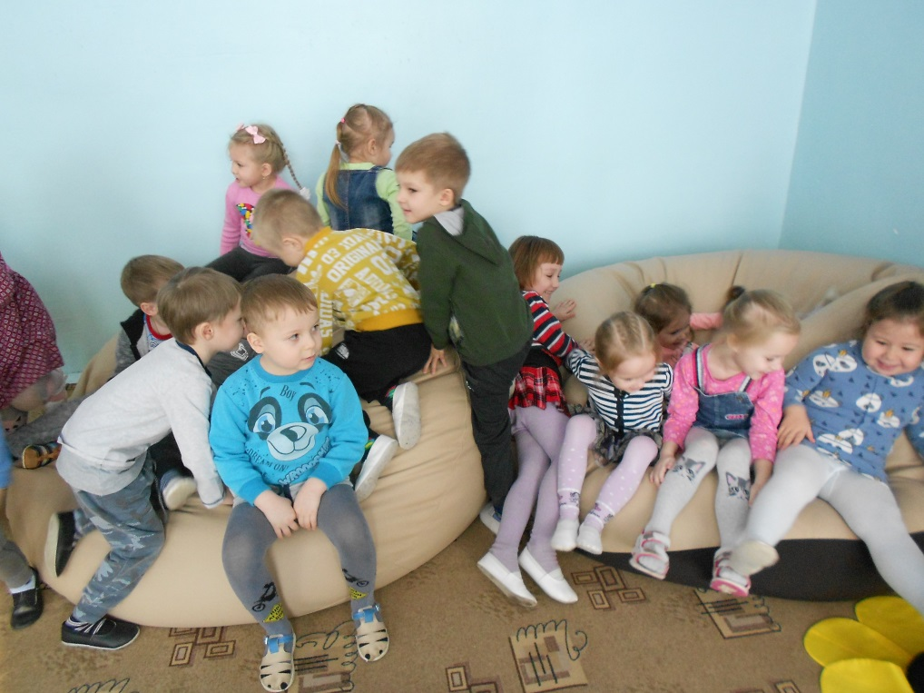

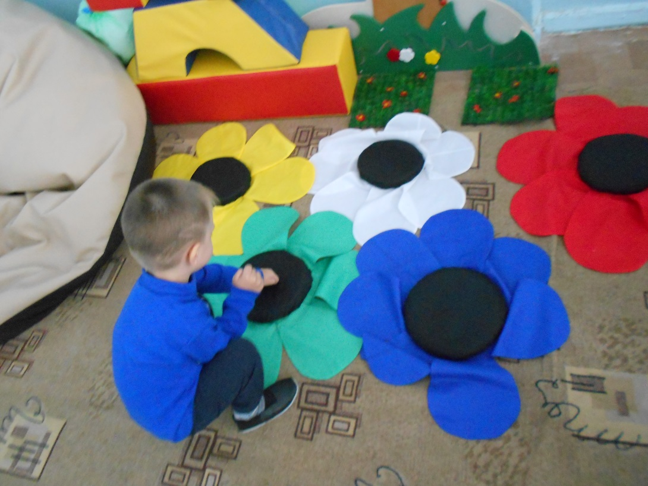

«Необычные цветы» - игра на развитие осязания.

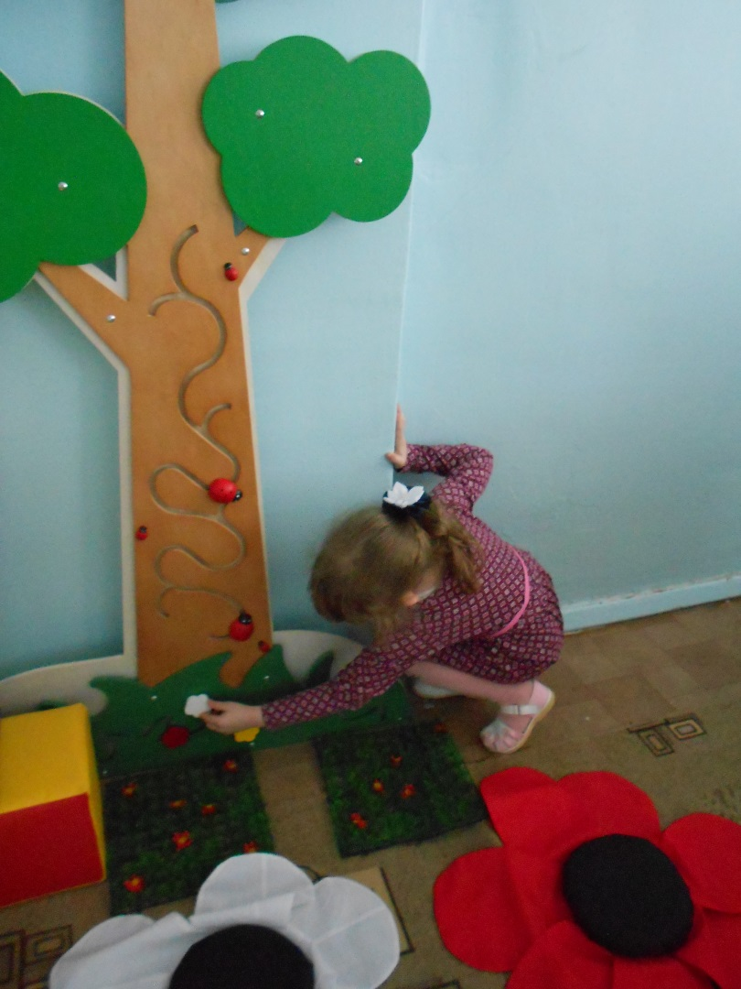

«Дерево с секретом» - на развитие мелкой моторики.

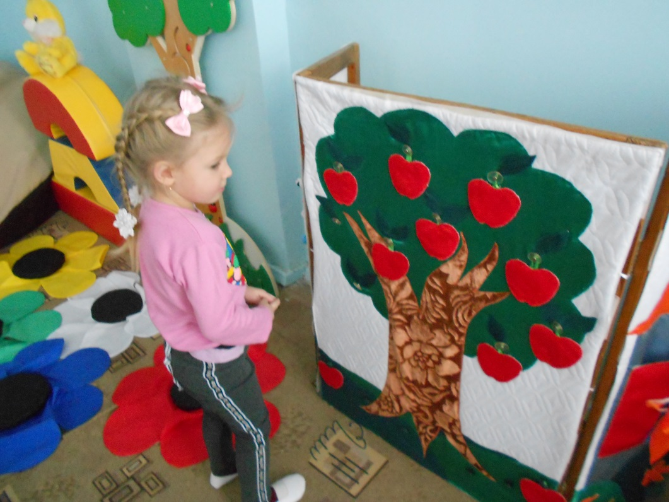

«Сколько яблок?» - на развитие логического мышления.

Воспитатель: Наши дети подготовили для Вас стихи.
(Дети читают стихи).
Без психолога, ребята,
В этом мире никуда:
Бедный ты, или богатый –
Обратись к нему, сюда,
От проблем тебя избавит
Наш психолог – идеал,
Жизнь тебя любить заставит,
Это – профессионал!

Ты приносишь людям
Мир, любовь, добро.
Пусть никто не судит,
Чтоб всегда везло.
Истинно, психолог,
К людям ты спеши –
Словно травматолог,
Только для души.

Воспитатель: Спасибо за интересную встречу. Но нам пора возвращаться в группу. До свидания!

(Дети возвращаются в группу).

